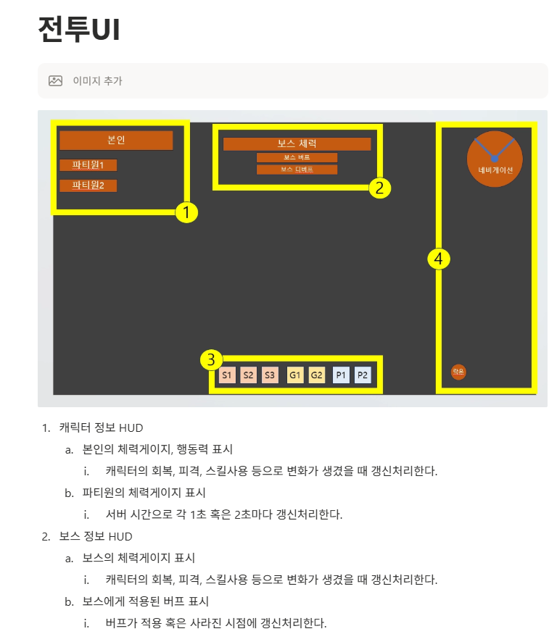

초기 기획단계 - notion
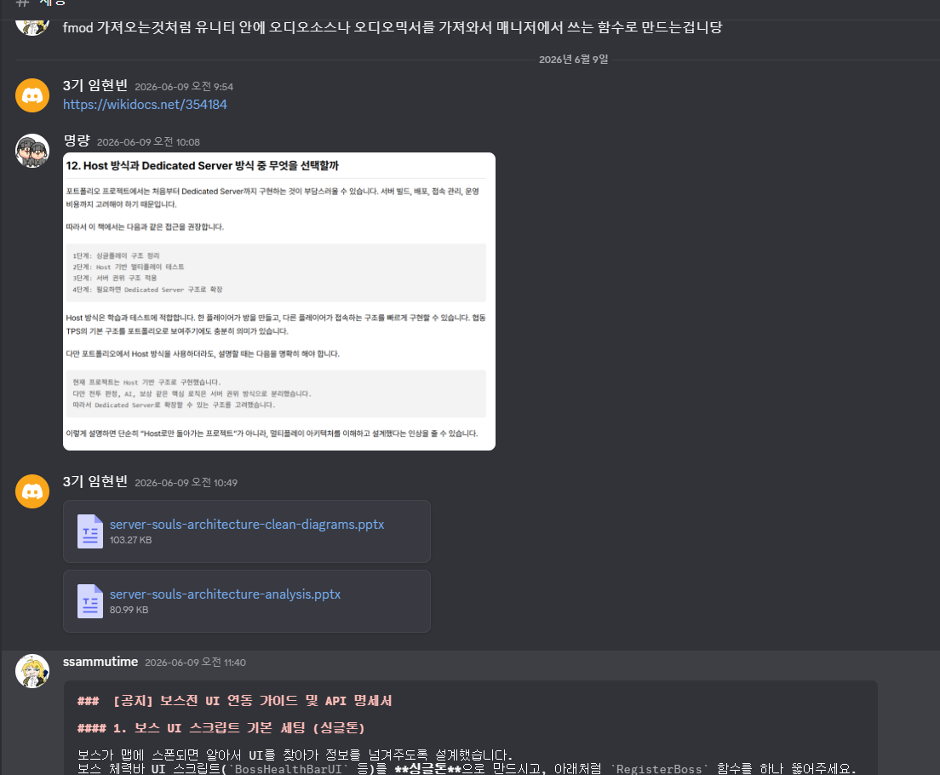
일정/공유자원- discord

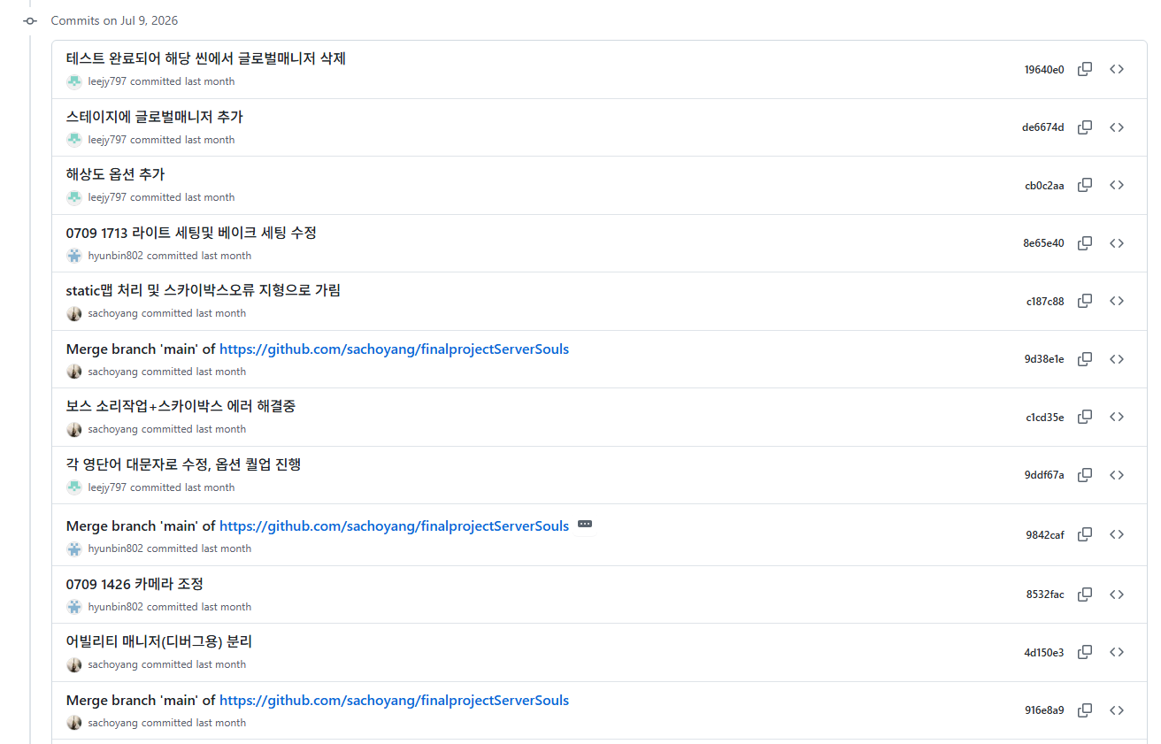
git commit - 고친 부분 서술

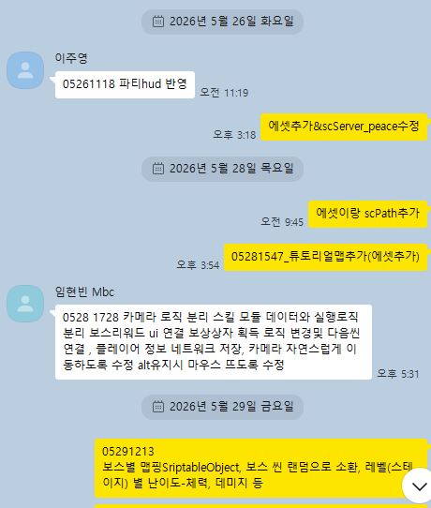
카카오톡-git commit 시 팀원들에게 영향 가는 부분 서술

